Rapport de Projet
Conteneurisation & CI/CD — Waifu Library
Minh-Hoang-Anh TRAN • Avril 2026

- Contexte
L'objectif de ce TP est d'automatiser le déploiement d'une application web full stack en utilisant Docker, Kubernetes et un pipeline CI/CD. L'application choisie est « Waifu Library », une API Node.js (backend) couplée à un frontend Nginx, avec une base de données PostgreSQL.
Technologies utilisées :
Cloud : Microsoft Azure (VM Ubuntu 24.04, France Central)
Conteneurisation : Docker + Docker Compose
Orchestration : Kubernetes via Minikube
CI/CD : GitHub Actions
Registry : Docker Hub (nozomu05)

- Étape 1 — Création de la VM Azure
Un groupe de ressources « EFREI » a été créé sur Azure en France Central, puis une machine virtuelle Ubuntu 24.04 LTS déployée avec succès.
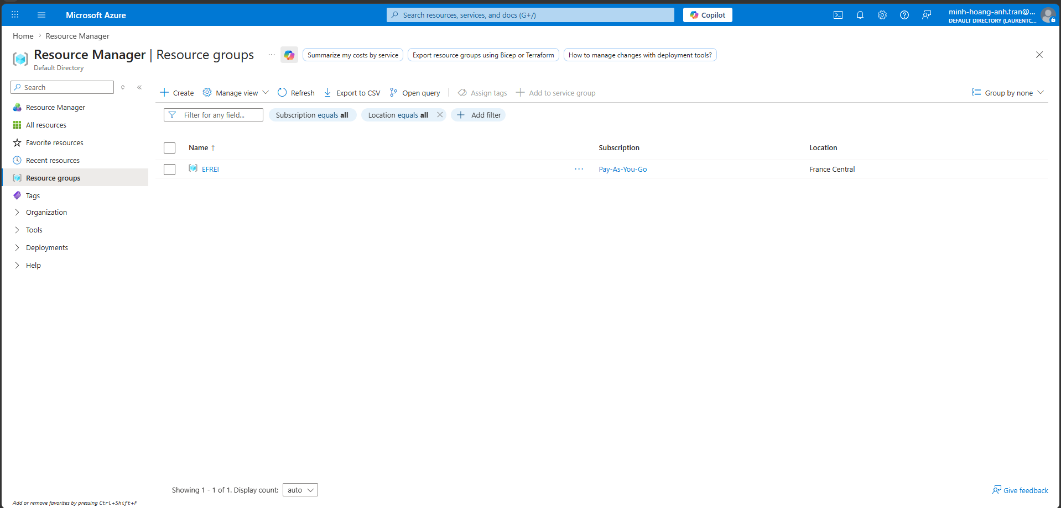
Groupe de ressources EFREI sur Azure
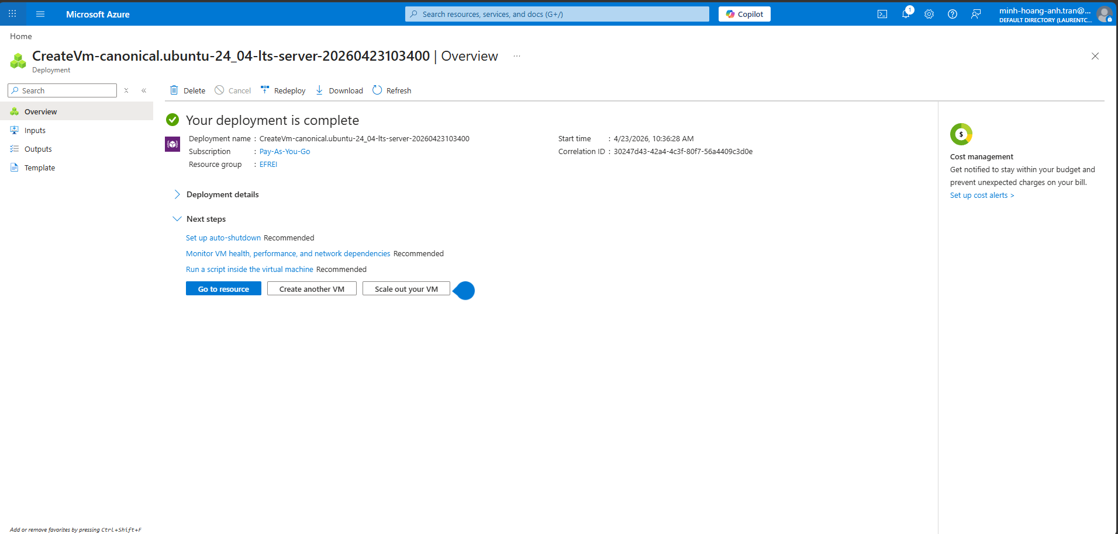
Déploiement de la VM terminé avec succès

- Étape 2 — Conteneurisation avec Docker Compose
Docker et Docker Compose ont été installés sur la VM. L'application a été lancée avec « docker-compose up --build ». Les trois services démarrent correctement : waifu-frontend (Nginx, port 80), waifu-backend (Node.js, port 3000) et waifu-postgres (PostgreSQL, port 5432).
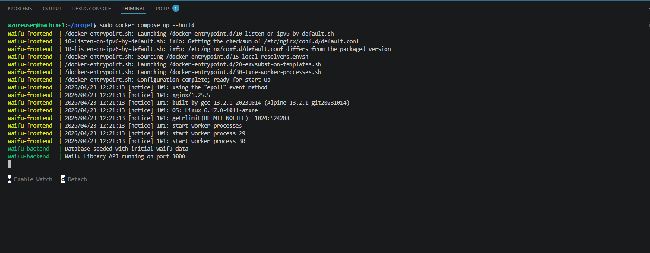
Lancement des conteneurs avec docker-compose up --build
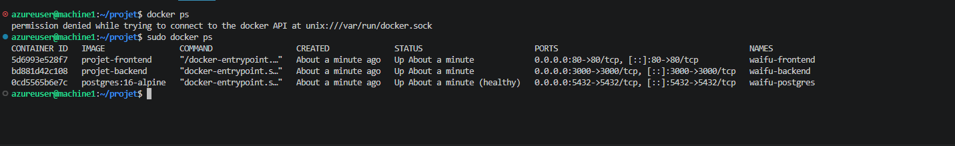
docker ps : 3 conteneurs actifs et en bonne santé

- Application accessible depuis le navigateur
L’application est accessible via l’IP publique de la VM (20.39.243.141) sur le port 80.
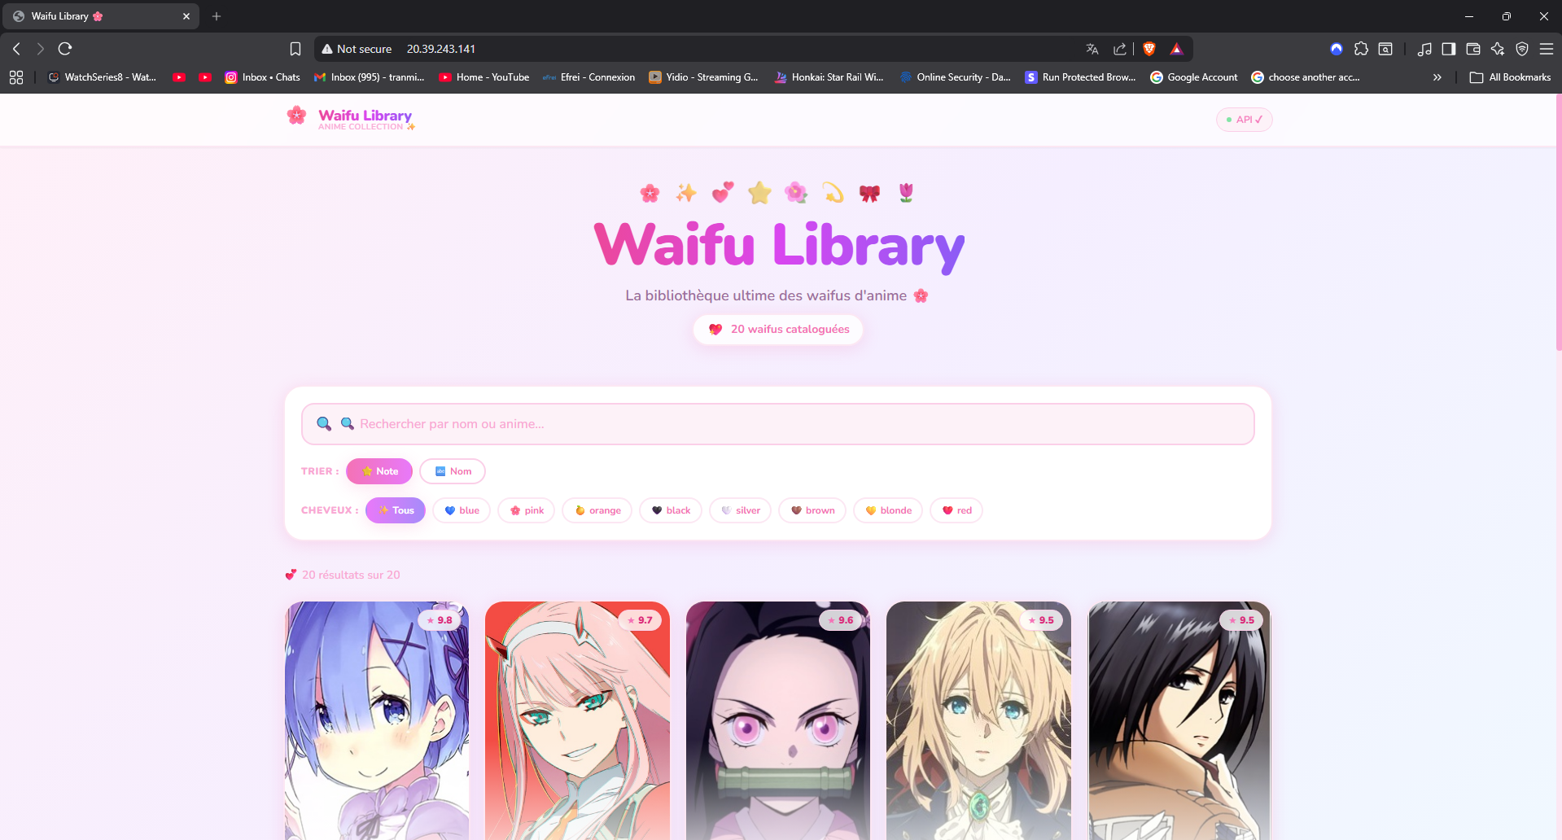
Interface Waifu Library accessible via l’IP de la VM

- Endpoint /health
Le backend expose un endpoint /health qui retourne le statut de l’API.
curl /health — réponse : {"status":"ok","service":"waifu-library-api"}

- Étape 3 — Déploiement Kubernetes avec Minikube
Minikube a été installé et démarré sur la VM en utilisant le driver Docker. Les manifestes Kubernetes ont ensuite été appliqués dans le namespace « waifu-library ».
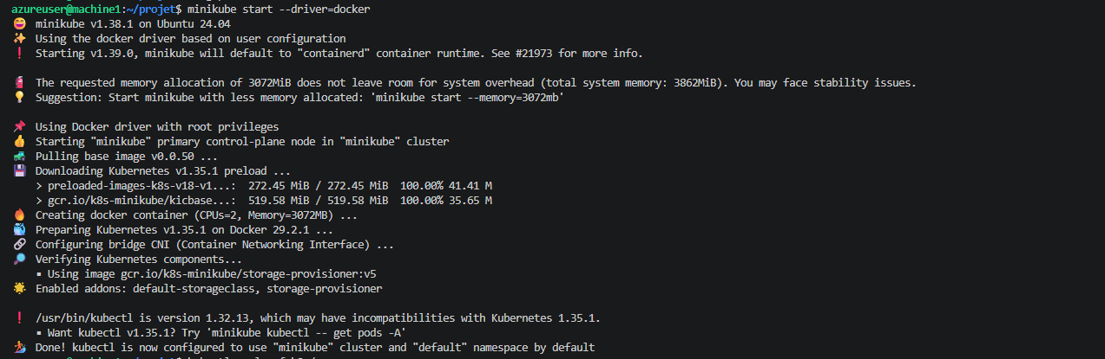
minikube start --driver=docker : cluster Kubernetes opérationnel

- Images taggées pour le registry
Tag des images Docker pour Docker Hub (nozomu05)

- Pods en cours d’exécution
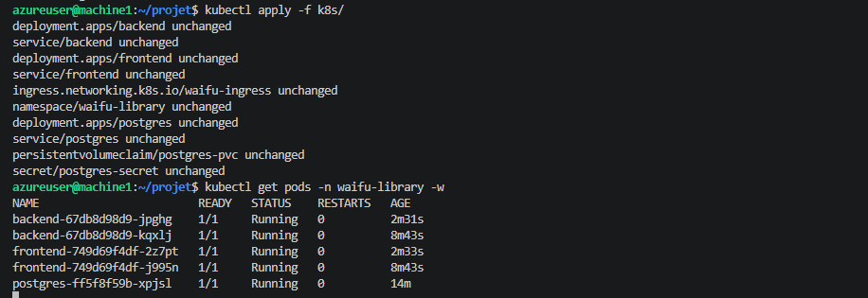
kubectl apply -f k8s/ — tous les pods en Running
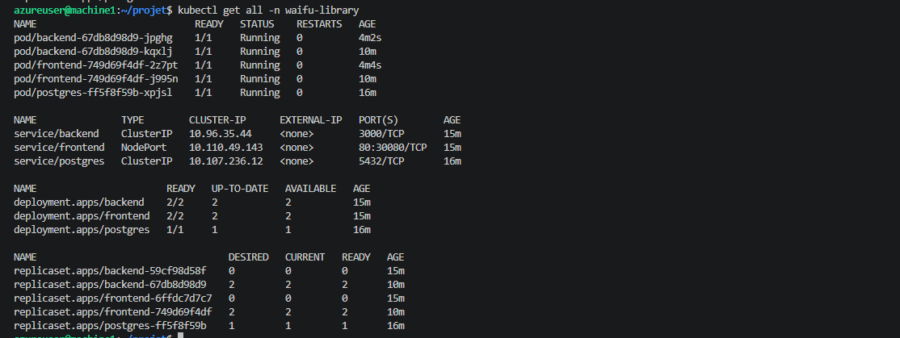
kubectl get all -n waifu-library — services et déploiements actifs
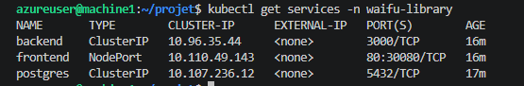
Services Kubernetes : frontend (NodePort), backend et postgres (ClusterIP)

- Exposition du service
Un port-forward a été configuré pour rendre le frontend accessible depuis l’extérieur de la VM (port 8080).
Port-forward : kubectl port-forward svc/frontend 8080:80

- Étape 4 — Pipeline CI/CD avec GitHub Actions

- Secrets configurés dans GitHub
Les secrets sensibles (identifiants Docker Hub, clé SSH de la VM) ont été stockés dans les Secrets GitHub Actions pour ne jamais exposer de données dans le code.
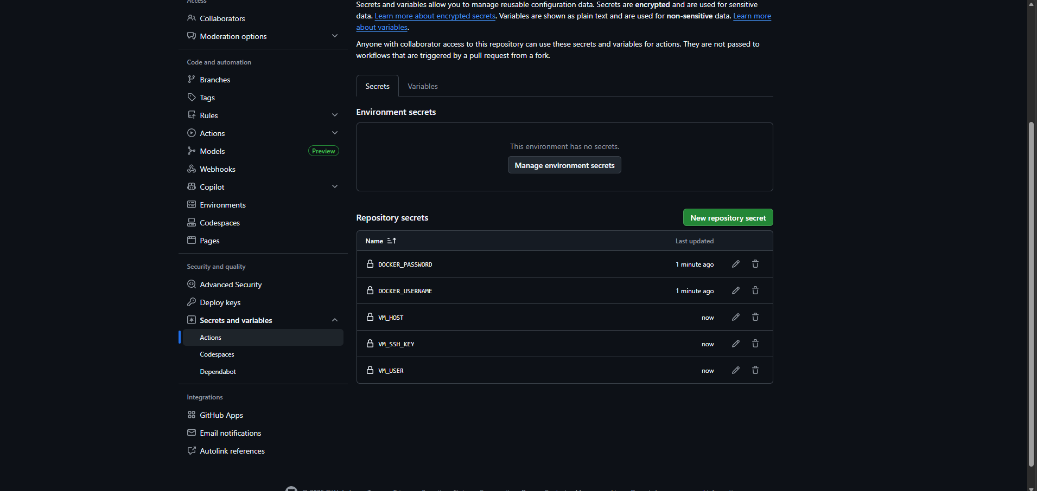
GitHub Secrets : DOCKER_PASSWORD, DOCKER_USERNAME, VM_HOST, VM_SSH_KEY, VM_USER

- Push du code
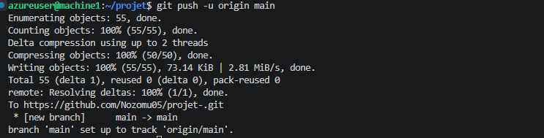
git push -u origin main : code envoyé sur GitHub

- Pipeline exécuté avec succès
Après chaque push, le pipeline GitHub Actions s’exécute automatiquement en 3 jobs :
Tests (29s)
Build & Push Docker (53s)
Deploy → VM & Kubernetes (1m 3s)
Durée totale : 2 min 34s. Statut : Success.
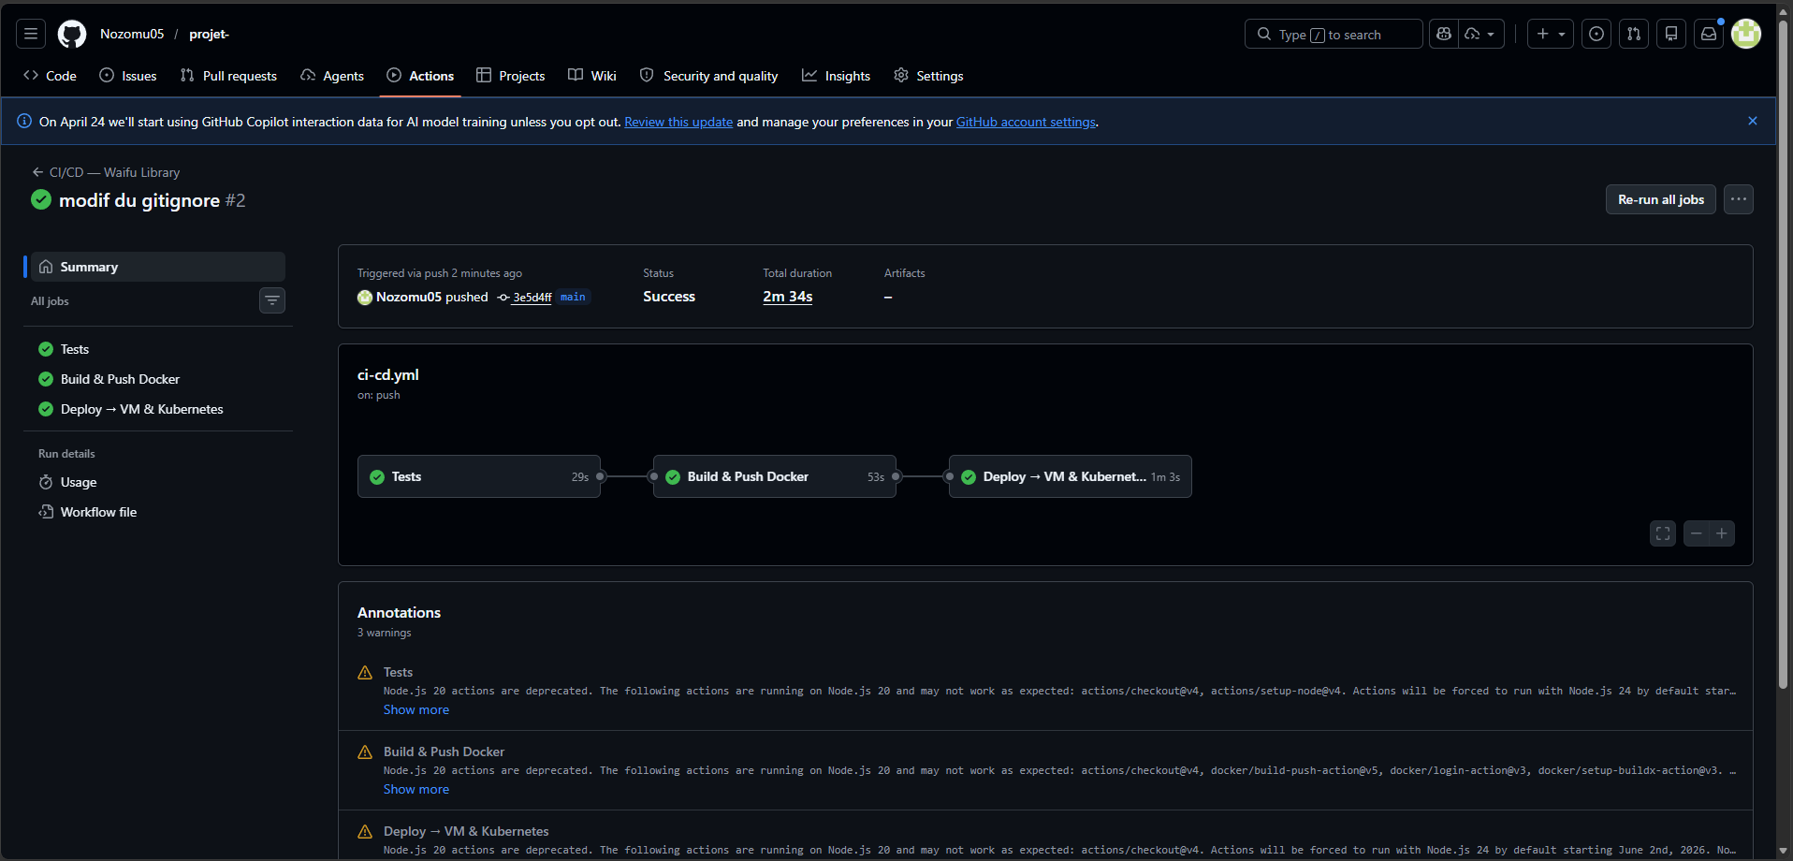
GitHub Actions : pipeline CI/CD complet réussi (2m34s)

- Difficultés rencontrées
Mémoire insuffisante : Minikube a signalé une contrainte mémoire (3072 MiB sur 3862 MiB disponibles) — résolu en ajustant les paramètres.
Accès Docker sans sudo : erreur « permission denied » sur docker.sock — résolu avec sudo.
Port-forward Kubernetes : nécessite un nohup pour rester actif en arrière-plan.

- Conclusion
L’ensemble du pipeline a été mis en place avec succès : l’application fonctionne en local via Docker Compose, tourne dans un cluster Kubernetes sur une VM Azure, et le déploiement est entièrement automatisé via GitHub Actions — sans intervention manuelle après un git push.

